**Belgische Piétrain**

**ASPERGE**

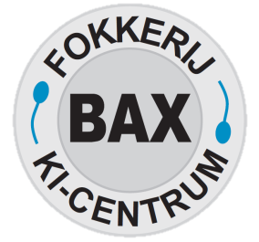

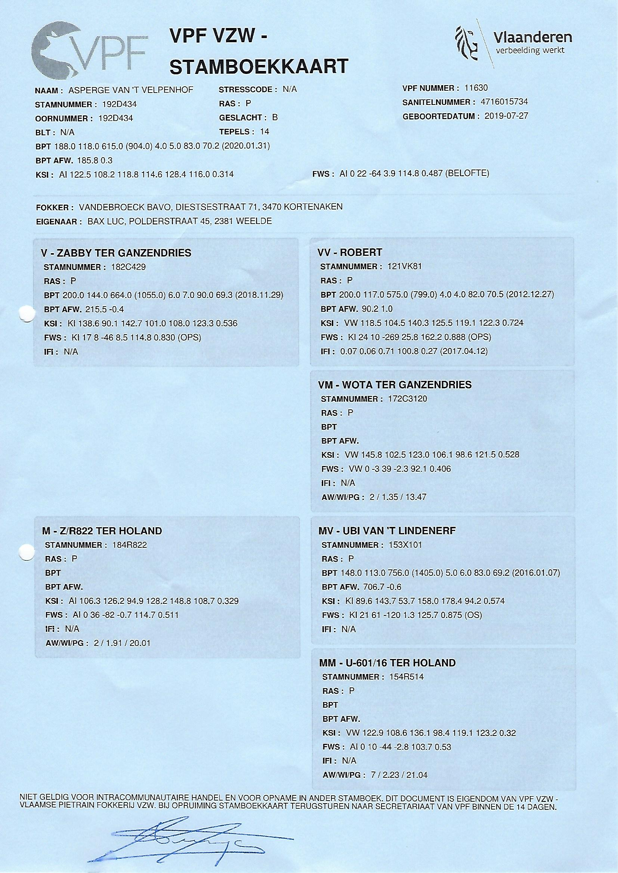 **BELOFTE 114.8**

KI-Centrum BAX Luc,

Weelde, 0477-72 89 45